Česká asociace Sport pro všechny, z.s.
Ohradské náměstí 1628/7, 155 00 Praha 5 - Stodůlky
Zadávací podmínky
výběrového řízení na pronájem Sportcentra ČASPV

Česká asociace Sport pro všechny, z. s.
oznamuje záměr pronajmout objekt

Sportcentrum ČASPV Žinkovy, č.p. 135, Žinkovy u Nepomuku

a vypisuje pro fyzické i právnické osoby

ZADÁVACÍ PODMÍNKY

pro výběrové řízení na pronájem

1. Zadavatel: Česká asociace Sport pro všechny, z.s. (dále jen „ČASPV“)
Ohradské náměstí 1628/7, 155 00 Praha 5 – Stodůlky
IČ: 00551368
DIČ: CZ00551368

2. Předmět výběrového řízení:
Pronájem „Sportcentra ČASPV“ v Žinkovech u Nepomuku o celkové výměře 8 201 m², ve vlastnictví ČASPV, nacházející se na pozemcích parcelní číslo st. 128, parcelní číslo 117/9, parcelní číslo 117/13, parcelní číslo 117/12, katastrální území Žinkovy.

3. Specifikace předmětu výběrového řízení:
Sportcentrum ČASPV Žinkovy je středisko s celoročním provozem, s ubytovací kapacitou 60 míst, jídelnou, velkou sportovní halou, tělocvičnou a posilovnu je určeno pro školící a sportovní akce, sportovních soustředění, kempy a rodinné rekreace (fotodokumentace – příloha č. 1).
Areál Sportcentra ČASPV se skládá z hlavní budovy (2 088 m²), 2 venkovních hřišť (573 m² a 423 m²), minigolfu (cca 400 m²) a ostatní plochy (travnatá plocha, příjezdové plochy a parkoviště).

4. Doba pronájmu: 01.01.2023 – 31.12.2026 (s možností dalšího prodloužení)

5. Kritéria hodnocení výběrového řízení:
- podnikatelský záměr – rozsah a forma činnosti v pronajímaných prostorách, včetně způsobu provozování hostinské činnosti
- zkušenost a praxe v oblasti rekreačního podnikání a pohostinství (včetně referencí)
- celková cena za pronájem objektu Sportcentra ČASPV v Kč/rok bez DPH
Pozn. Nájemné pro následující roční období bude navyšováno o inflační doložku odpovídající indexu spotřebitelských cen zboží a služeb, oficiálně zveřejněným Českým statistickým úřadem za předchozí období.

6. Náležitosti přihlášky do výběrového řízení:
- vlastní přihláška obsahující jméno a příjmení, resp. název firmy s označením statutárního zástupce, přesná adresa, včetně adresy pro doručování, telefonní spojení, e-mailová adresa, bankovní spojení, IČ, DIČ (tiskopis přihlášky je součástí zadávacích podmínek – příloha č. 2)
- souhlas s akceptací zadávacích podmínek (statutárním orgánem podepsané tyto zadávací podmínky)
- celkovou nabídnutou cenu za pronájem Sportcentra ČASPV v Kč/rok bez DPH ve členění:
  - celkovou nabídnutou cenu za pronájem Sportcentra ČASPV v Kč/rok bez DPH
  - celkovou nabídnutou cenu za pronájem Sportcentra ČASPV v Kč/rok včetně DPH
- popis podnikatelského záměru v objektu Sportcentra ČASPV (rozsah a forma činnosti zamýšlené v pronajímaném objektu)
- ověřený živnostenský list nebo výpis z obchodního rejstříku – ne starší 90 dní
- jmenovací listina statutárního zástupce, není-li uveden v živnostenském listu či obchodním rejstříku
- originál nebo ověřenou kopii výpisu z trestního rejstříku – ne starší než 6 měsíců
- čestné prohlášení o bezdlužnosti, že proti jeho firmě není vedeno konkursní řízení, že nemá v evidenci daní, zdravotního pojistného či sociálního zabezpečení zachyceny nedoplatky
- vyplněný souhlas se zpracováním a shromažďováním osobních a citlivých údajů

Nedodržením předložení požadovaných materiálů může být důvodem vyřazení nabídky z výběrového řízení.

7. Lhůta pro doručení nabídek:
Žadatelé předkládají nabídky v termínu do 30.06.2022 do 14:00 hod. do sekretariátu ČASPV na adresu: ČASPV, Ohradské náměstí 1628/7, 155 00 Praha 5 – Stodůlky, v zalepené obálce, v levém horním rohu bude vyznačeno „Výběrové řízení – Sportcentrum ČASPV“ a na téže straně obálky výrazně „Neotvírat“, na druhé straně identifikace žadatele.

8. Kontaktní osoby:
- Mgr. Miroslav Zítko, tel. 777 031 545, 242 480 301, e-mail: zitko@caspv.cz
- Ing. Gabriela Machová, tel. 602 566 260, 242 480 321, e-mail: machova@caspv.cz
- Ing. Jiří Filipovský, tel. 777 700 485, e-mail: spravce@caspv.cz

9. Prohlídky objektu Sportcentra ČASPV:
01.05.2022 ve 14:00 – 16:00 hodin
01.06.2022 ve 14:00 – 16:00 hodin

(sraz účastníků u hlavního vchodu Sportcentra ČASPV, Žinkovy 135, Žinkovy, zajišťuje Ing. Jiří Filipovský, vedoucí TZ ČASPV, tel.: 777 700 485)

10. Různé
Zadavatel si vyhrazuje právo odmítnout všechny předložené návrhy, nevybrat si žádného z uchazečů a vypsat nové výběrové řízení.

Mgr. Miroslav Zítko  předseda | Ing. Karel Coufal  místopředseda | Radka Mothejzíková  místopředseda
Zveřejněno na www.caspv.cz od 15.03.2022 do 30.06.2022
Příloha č. 1 – Obrazová příloha
Obr. č. 1 – Čelní strana budovy Sportcentra ČASPV
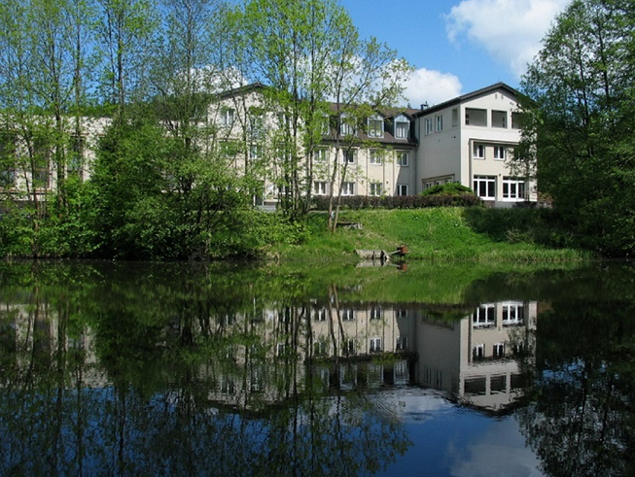

Obr. č. 2 – Zadní strana budovy Sportcentra ČASPV
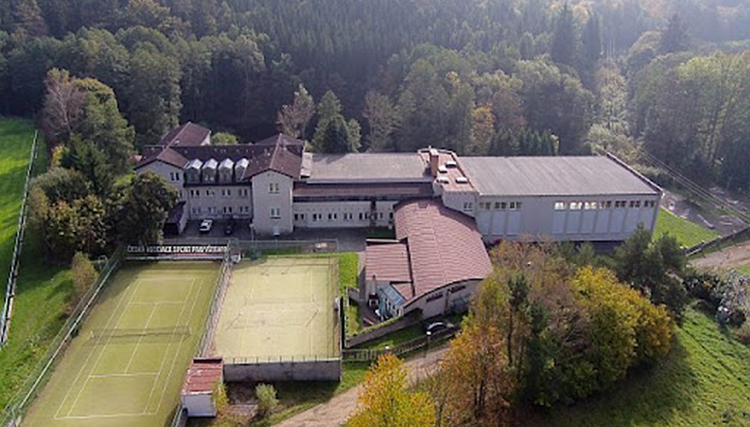

Příloha č. 1 – Obrazová příloha
Obr. č. 3 – Letecký snímek celého areálu Sportcentra ČASPV
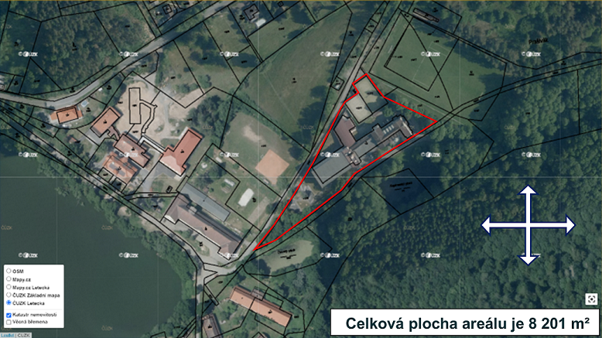

Obr. č. 4 – Katastrální mapa Sportcentra ČASPV
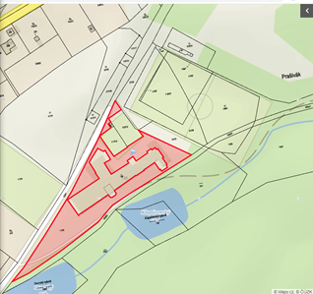

Prezentační videozáznam je dostupný na
https://www.youtube.com/watch?v=DM9shhDMRJk.

Příloha č. 2

Přihláška do výběrového řízení
- pronájem Sportcentra ČASPV

Jméno a přímení:

Název firmy:

Jméno a příjmení statutárního zástupce:

Adresa, vč. PSČ:

Adresa pro doručování, vč. PSČ:

Telefonní kontakt:

E-mail:

Bankovní spojení:

IČ:

DIČ:

V ………………….. dne ……………….

……………………………………
Razítko a podpis

